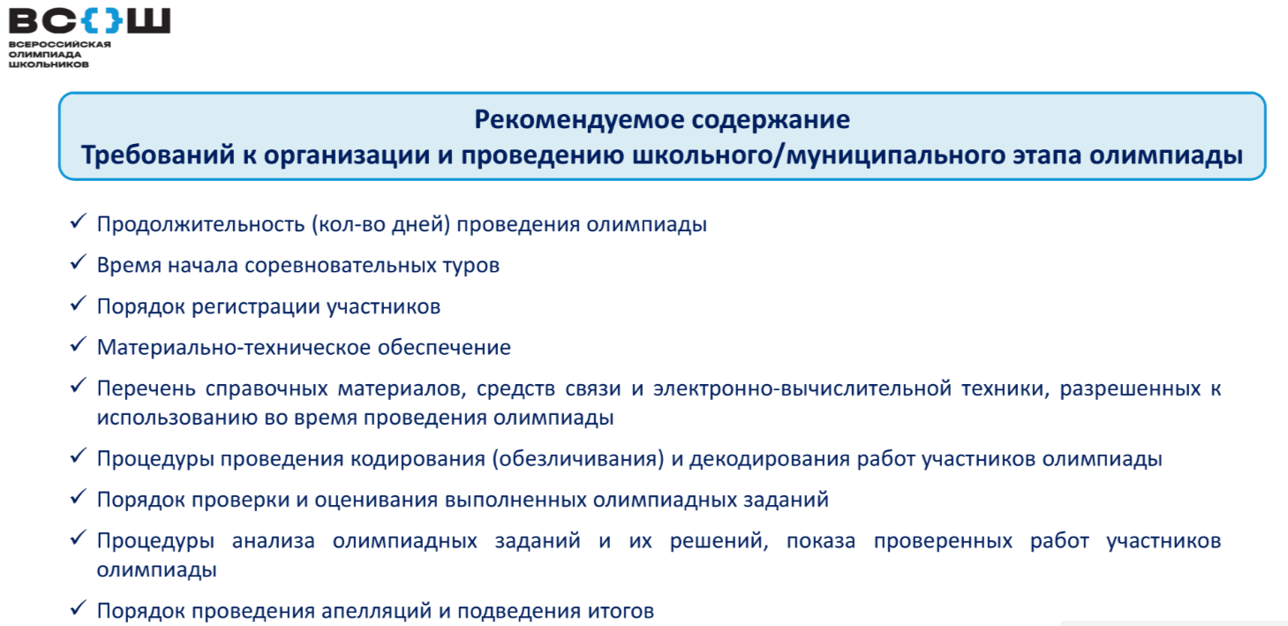

**Расписание олимпиад шэВСОШ**

**на 11.09-16.09**

|  |  |  |  |  |  |  |  |
| --- | --- | --- | --- | --- | --- | --- | --- |
| **дата** | Предмет | Классы | Формат | Платфор-ма | Макс  кол-во баллов | Сроки | Продолжи тельность |
| **13-14 сентября Среда-четверг** | **ЭКОНОМИКА** | 5-6 | онлайн | [vsosh.irro.ru](https://vsosh.irro.ru/) | 100 | С 08:00  до  20:00 | 90 мин |
| 7-8 | 100 | 90 мин |
| 9 | 100 | 120 мин |
| 10-11 | 100 | 150 мин |
| **15 сентября пятница** | **ЛИТЕРАТУРА** | 5-6 | очно | В Гимназии 47 | 40 | Точное время и место будет обозначено накануне | 90 мин |
| **16 сентября суббота** | **ЛИТЕРАТУРА** | 7- 8 | очно | 60/70 | 120 мин |
| 9 | 100 | 200 мин |
| 10 | 100 | 200 мин |
| 11 | 100 | 200 мин |